xx水处理设备有限公司
有限公司

技术文件
500L/I纯化水设备
双级网+£口1工艺

xx

水处理设备有限公司

2016年03月
xx水处理设备有限公司

目 录
一、设计根据
二、系统产水能力及标准
三、新技术应用
四、工艺流程及参考图片
五、设备性能、规格及参数介绍
六、设备配置明细及报价
七、客户配合工程
八、售后维护与服务
九、买卖双方分工
十、付款条件及交货安装进度
十一一‘、包装、运输
十二、近期成功案例
十三、公司资质证件
xx水处理设备有限公司

一、设计依据
- .前言
xx水处理设备有限公司成立于2008年，公司位于美丽的大都市xxxx工业开 发区，公司系中国制药装备行业协会会员。公司主要研究、开发、生产医药纯化水、 注射用水的成套设备，能提供从原水开始到合格纯化水、注射用水（包括用水点） 的全套工艺设计、设备制造、安装、调试及IQ、OQ文件资料等“交钥匙”工程。我 厂主要产品包括：纯化水设备、列管式多效蒸馏水机、电加热多效蒸馏水机、纯蒸 汽发生器、注射用水储罐、列管式换热器等。符合GMP生产要求，纯化水和蒸馏 水质量符合《中国药典》2010版注射用水项中的规定。
我厂专业生产纯化水设备已有十几年的历史，经过多年不断的改进、创新，其 技术先进性及质量可靠性已得到广大用户的认可。目前全国共有200多家用户，遍 布20多个省市，企业用户包含众多外资企业和上市药企，并有机器出口到日本、乌 孜别克、巴基斯坦、越南等国外企业。
我公司以先进的技术、可靠的质量、合理的价格、优质的服务和完善的售后，真 诚与各用户单位合作，提供中国GMP、欧盟COS、美国FDA要求和水处理设备（提 供GMP、COS、FDA全套相关验证资料），欢迎广大用户前来考察、选型、洽谈。
本公司坚持质量第一，信誉至上的经营原则，始终以饱满的热情，真诚的合作态 度，双赢的经营理念，竭诚欢迎国内外新老客户惠顾。
我企业可生产自原水至用水点的全套注射用水生产线，包括纯化水处理系统、 纯蒸汽发生器、蒸馏水机、储罐、收集罐、配料罐等主要设备，并可承担全套工程 的管路安装调试直至生产出合格蒸馏水的符合GMP、FDA要求的交钥匙工程。
根据贵公司提供的URS要求并结合我公司丰富的工程实践经验，xx水处理设备 有限公司为其提供500L/H纯化水设备系统设计方案一份；
本公司提供的系统配置完全能够满足在进水条件下的要求，以自动、工艺技术及 配置先进，运行安全可靠，节能，环保，设备及工程质量优良为原则，对其所提供 的设备及部件的安装指导、调试及售后服务完全负责，并保证系统能够长期稳定和 连续运行，各种水质满足各种产水相应的水质标准，保证本套脱盐水系统具有一下 特点：
  - 工艺设计，使系统设备更经济、合理、安全、可靠。原水经过多介质过滤器、活 性炭过滤器及相应预处理后，具有出水浊度低、运行长期稳定、自动控制可靠等优 点。因此在本方案中采用传统预处理可以保证整个水处理系统长期稳定运行。
  - 选用先进的进口元件、配件、单体设备结构合理。本套纯水成套装置中，主体反 渗透膜元件采用进口品牌反渗透膜。水泵、自动控制阀门、自动电器等采用国内外
4
xx水处理设备有限公司
知名品牌，保证系统的稳定性。
  - 用自动运行方式、操作维护方便、减少劳动强度。
  - 设备布局合理、美观；对各个单体设备将进行优化组合，改进提高，除了保证其 运行性能外，尽可能使设备结构更加合理实用。
  - 设备选型预处理、反渗透装置、EDI系统、各级水泵及管路的设计均已保证整个 系统正常运行时安全、可靠，延长设备使用寿命。
2.进水水质
进水标准为一般市政自来水，具体水质参数有待贵单位提供:
名称 | 测量结果 | 名称 | 测量结果
浊度 |  | 钙离子⑺8八)
PH值 |  | 氯离子(mg/l)
电导率(us/cm) |  | 铁离子(mg/l)
总碱度(mg/l) |  | 硫酸根(mg/l)
总硬度(mg/l)

- .公用工程条件：
  - 需方提供电力规格为：

动力电源：380V/220V AC 三相四线

仪表电源：220V/50HZ AC
- .适用的标准及规范
- .进口设备的制造工艺和材料应符合美国机械工程师协会(ASME)和美国材 料试验学会(ASTM)的工业法规中涉及的标准或相当标准。
- .国产设备的制造工艺和材料应符合国家劳动部文件，劳锅字[1990]8号《压 力容器安全监察规定》《GB150-89钢制压力容器》以及《JB2932-86水处 理设备制造技术条件》等的要求。
- .仅当上述规范和标准对某些专业材料不适合时，才采用材料生产厂的标准。
  - RO膜元件的设计参数和运行条件按美国海德能公司设计导则执行。
  - 本工艺设计和设备选型是依据《火电厂化学设计技术规定》 (DL/T5068-1996)和用户给定的设计条件和技术要求。
xx水处理设备有限公司
《钢制焊接常压容器》

JB/T4735-97
《水处理设备技术条件》

JB2932-99
《橡胶衬里化工设备》

HGJ32-90
《压力容器油漆、包装技术条件》

ZBJ98003-87
《压力容器无损检测》

JB4730-94
设计标准:
  - 过滤器设计均符合下列标准和规范:
《钢制压力容器》
GB150-1998

水泵IS O、GB或JB标准
《水处理设备原材料入厂检验》

ZBJ98004-87
《衬里钢壳设计技术规定》

HGJ33-90

  - 对外接口法兰
对外接口法兰均符合下列标准和规范要求:
《管路法兰技术条件》

JB/T74-94
《管路法兰类型》
JB/T75-94
《凸面平焊钢制管法兰》

GB/T9122—9124-2000

  - 管路设计
管路设计符合下列标准:
《管路法兰类型》
HG20538-92
  - 进口组件/设备
进口组件/设备标准和规范:
进口设备的制造工艺和材料符合美国机械工程师协会（ASME）和美国材料试验

学（ASTM）的工业法规或 IEC、NEMA、IEEE、ASTM、ASME、ANSI 等中
涉及的标准或相关标准;
美国石油协会标准（API76）及G B7783《计量泵试验方法》；
6
xx水处理设备有限公司
  - 工艺设计标准和规范：
《工业用水分类及定义》 CJ 19-87
《给水排水设计手册》
《化工企业化学水处理设计计算规定》 HG/T-20552-94
  - 水泵设备
水泵设备制造应符合下列标准：
《水泵流量测量方法(GB/T3214)》
《离心泵、轴流泵、混流泵和旋涡泵试验方法(GB3216-89)》

《离心泵技术条件(GB/T5657-1995)》

《泵的振动与测量方法(JB/T8097-95)》
《旋转电机基本技术要求(GB755-2000)》
《三相异步电动机试验方法(GB1032-85)》

二、设计产水能力与范围
- .设计产水能力：
1系统能力：
反渗透主机：500L/H
2性能保证
序号 | 要求
1 | 参数 | 单位 | 标准
2 | TOC总有机碳 | mg/L | <0.50
3 | 电导率 | (^S/cm,20℃) | <0.1
4 | 硝酸盐 | (ppm) | < 0.06
5 | 重金属 | (ppm,Pb) | < 0.1
6 | 微生物 | (CFU/ml) | < 100

xx水处理设备有限公司
7 | 产水质量需满足以上关键质量标准，其他标准符合中国 药典2015版“纯化水”要求。
反渗透

反渗透脱盐率：97-99.5%
纯水回收率：75%
- .设计及供货界限：
- .设计范围：
- .用户按照供货方提出的土建及用电条件，做如下工作：
水处理车间厂房及设备基础土建施工；
电气，照明与防雷接地，用户将动力电源送至系统动力设备上。电源条件：

380V/3ph/50HZ, 220V/1ph/50HZ .
- .供货方设计范围：
向用户提出土建、用电条件、设备平面布置图及设备工艺流程图。
- .供货范围：
从原水箱到纯水储水箱全系统设备、管道、仪表、电气设备及控制系统。
3.系统具体情况介绍
系统运行班次：连续运行。
供水方式：连续供水。
操作方式：预处理手动控制系统，反渗透主机实现自动控制，可手动控制。

三、反渗透浓水回流在系统中的应用
- 梯度精度滤芯：
在本系统的精密过滤器中，PP棉滤芯采用特别制造的梯度精度滤芯技术。采用了 梯度精度滤芯产品后，可以由一下2个左右：
  - 该滤芯外层精度为10um内层精度为5 um这样做的过滤提高了过滤的效 率。
  - 这种过滤方式的的PP棉滤芯相对普通的滤芯更加耐用。因为普通滤芯内外 孔径一样，但是外表堵塞后，内壁却有可能还有利用的价值，这样的滤芯可能就 会更换的更频繁一些。但梯度精度滤芯在这个方面的使用效果更好一点：2层不 同的过滤孔径，提高对粒子的截留效果。

四、工艺流程及设备参考图片

4.1工艺流程
终端出水：
xx水处理设备有限公司
出水电导率0.1 s/cm以下
自来水一原水箱一原水增压泵一石英砂过滤器一活性碳吸附器（巴士消毒）一 阻垢剂系统一精密过滤器一一级高压泵一一级RO系统一PH调节系统一二级高压泵 一二级醺系统一中间水箱一EDI增压泵一EDI系统一纯化水箱（巴士消毒）一输送 泵一紫外线杀菌一用水点 工艺流程图：
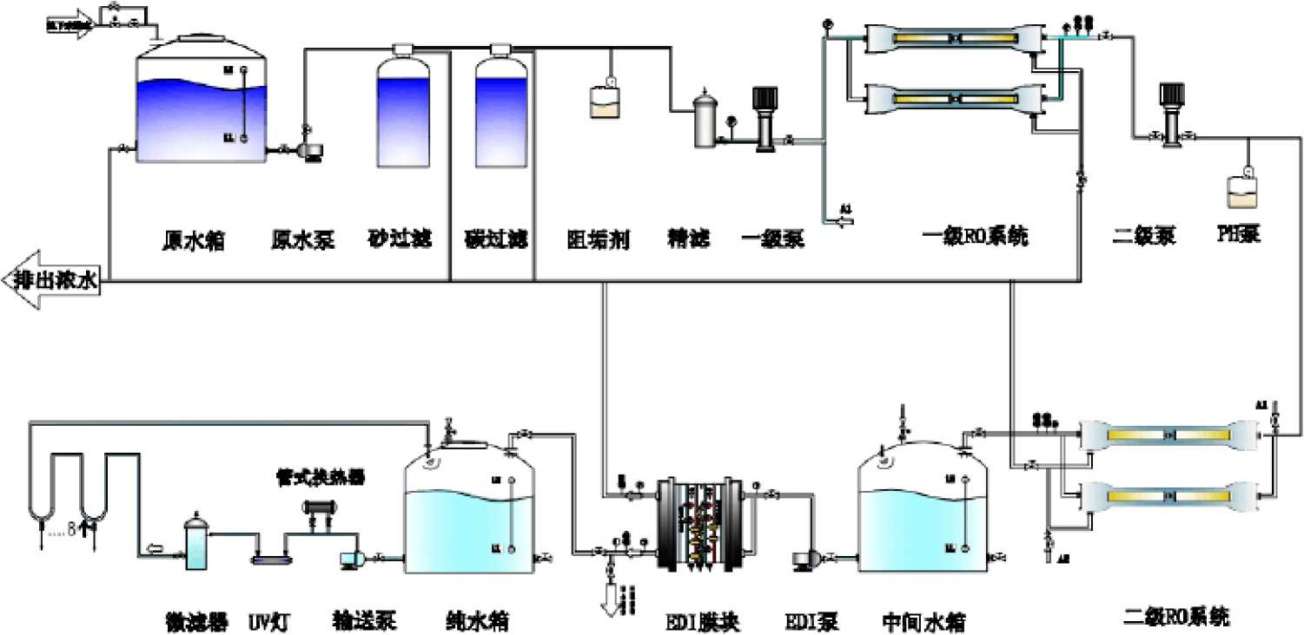
4.2设备参考图片
xx水处理设备有限公司
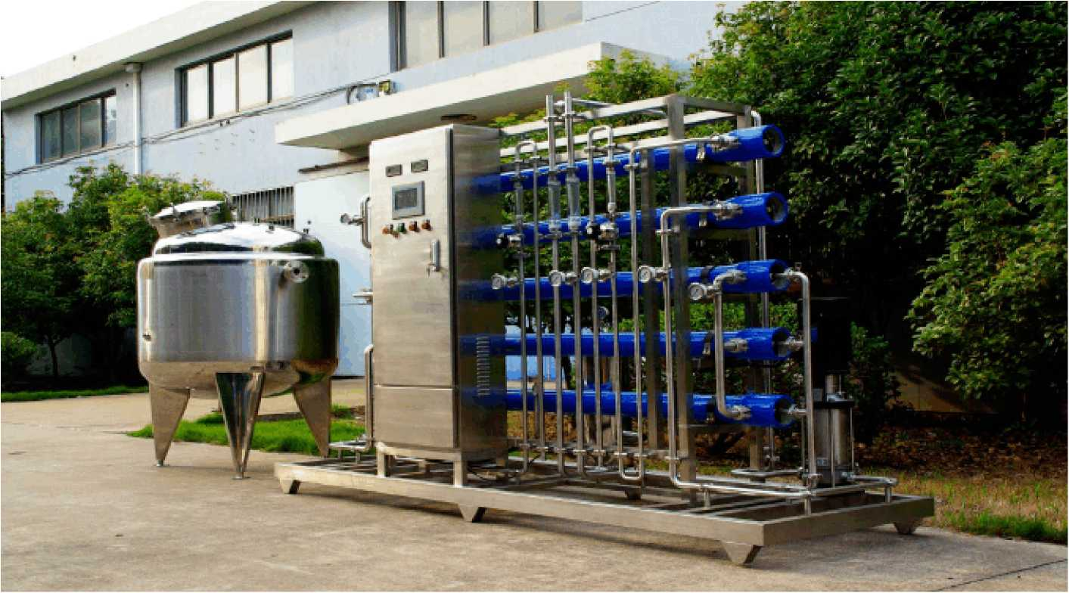
五、系统说明

本系统主要分为 预处理系统、反渗透脱盐、EDI装置纯水系统 5.1 预处理系统：
包括：原水箱、原水泵、多介质过滤器、活性炭过滤器、树脂软化。
预处理主要作用：
A防止反渗透膜面结垢（包括碳酸钙、硫酸钙、二氧化硅、铁、铝氧化物等盐在膜 表面结垢）
B防止胶体物质及悬浮固体微粒污染
C防止有机物污染
D防止微生物污染
E防止氧化性物质对膜的氧化破坏
F保持反渗透装置产水量稳定。

原水箱
10
xx水处理设备有限公司
基本原理
A原水箱用来存放自来水，对反渗透设备用水起到缓冲作用。
M原水箱采用304不锈钢材质。
►一次成型内外光滑，具有良好的卫生性与抗紫外线能力，耐撞击,抗强震 不易老化』不长水藻,易清洗,防鼠，防白蚁,安装移动方便◎
►水箱中设三档液位控制系统，液位与原水泵联动,
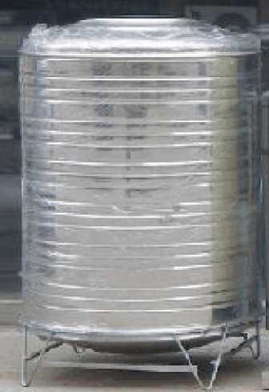
原水箱
1 | 型式 | 立式圆筒型
2 | 容积 | 500L
3 | 材质 | 不锈钢
4 | 规格 | 850*1200mm
4 | 数量 | 1
5 | 品牌 | 亚星

原水泵
原水泵受原水箱中的液位控制器控制，当原水箱处于中液位以下时，水泵自动启 动。并在原水箱液位达到高液位时，原水泵自动停止水源输送。
（1）基本原理：
►原水泵用于往预处理系统供应原水；
►当原水泵的开关处于“自动”时，其启停同原水池中液位相连动。
（2）技术参数
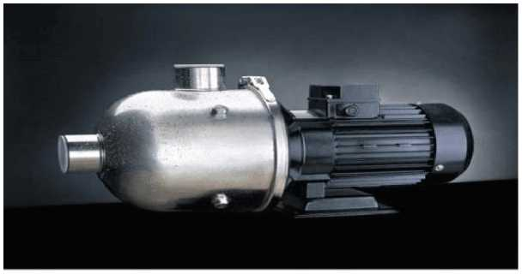
原水泵选用南方泵1台
1 | 型号 | CHL2-30
2 | 额定流量 | 2m3/h
3 | 扬程 | 30
4 | 功率 | 0.55KW
5 | 电源 | 380V AC
6 | 材质 | S304

根据设备要求，
50Hz
xx水处理设备有限公司

石英砂过滤器
石英砂过滤器：是一种过滤器滤料采用石英砂作为填料。因石英砂有利于去除 水中的杂质，其还有过滤阻力小，比表面积大，耐酸碱性强，抗污染性好等优点， 石英砂过滤器的独特优点还在于通过优化滤料和过滤器的设计，实现了过滤器的自 适应运行，滤料对原水浓度、操作条件、预处置工艺等具有很强的自适应性，即在 过滤时滤床自动形成上疏下密状态，有利于在各种运行条件下保证出水水质，反洗 时滤料充分散开，清洗效果好。石英砂过滤器作用：可有效去除水中的悬浮物，并 对水中的胶体、铁、有机物、农药、镒、细菌、病毒等污染物有明显的去除作用。 并具有过滤速度快、过滤精度高、截污容量大等优点。适用范围:主要用于电力、电 子、饮料、自来水、石油、化工、冶金、纺织、造纸、食品、游泳池、市政工程等 各种工艺用水、生活用水、循环用水和废水的深度处置领域。石英砂过滤器特点： 常温操作、耐酸碱、氧化，PH适用范围为2-13。设备结构简单、运行可以实现 自动控制、处理流量大、反冲次数少、过滤效率高、阻力小、操作维修方便等特点。 我公司设备配置特点：系统配置完善的保护装置和监测仪表，且具有正反冲洗功 能，泥垢等污染物很快被冲走，耗水量少，按用户要求可设置全自动功能。在 一定的压力下，使原液通过该介质的触絮凝、吸附、截留，去除杂质，从而达 到过滤的目的。其内装的填料一般为：石英砂、无烟煤、颗粒多孔陶瓷、镒砂 等，用户可根据实际情况选择使用。其过滤精度在 0.005 —0.01m之间，可有效 去除胶体微粒及高分子有机物。主要用于去除水中的悬浮物。该设备与其它水 处理设备配合，广泛地应用在给水净化、循环水净化污水处理等各类水处理工 程中。
2、技术参数:
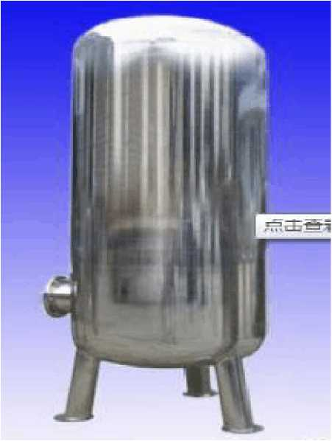
根据设备要求砂滤器选用Rongxintai,滤料为安徽承德产优质石砂。
1 型号 350*1450
- 额定流量 1.15m³/h
- 材质 S304
- 筒体厚度 2mm
- 操作压力 0.2-0.6MPa
- 填料种类 优质石英砂
- 填料重 100KG
11
12
xx水处理设备有限公司

活性碳过滤器
活性炭过滤器：是指压力容器内填装的滤料是有吸附能力的活性炭的过滤器。 活性碳过滤器主要作用于吸附水中游离氯（吸附力达 99%）,对有机物和色度 也有较高的去除率。是软化、除盐系统制纯水工艺的预处理设备。活性炭过滤 器的工作原理是通过炭床来完成的。组成炭床的活性炭颗粒有非常多的微孔和 巨大的比表面积，具有很强的物理吸附能力。水通过炭床，水中有机污染物被 活性炭有效地吸附。此外活性炭表面非结晶部分上有一些含氧管能团，使通过 炭床的水中之有机污染物被活性炭有效地吸附。我公司设备特点：采用果壳活 性炭过滤器，不但可吸附电解质离子，还可以进行离子交换吸附。经活性炭吸附还 可使高镒酸钾耗氧量（COD）由15mg/L （02）降至2-7mg/L（02），此外由于吸附作用 使表面被吸附复制的浓度增加，因而还起到催化作用，去除水中的色素、异味、大 量生化有机物、降低水的余卤值及农药污染物和除去水中三卤化物（THM）以及其他 的污染物。系统可以进行反冲洗、正冲洗等一系列操作。同时，设备具有自我维护 系统，运行费用很低。
主要功能：用于去除水中有机物、异味、色度、重金属离子、余氯。
技术参数：
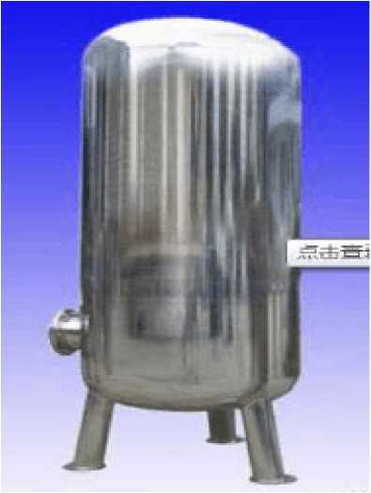
根据设备要求砂滤器选用Rongxintai,
滤料为凤阳产优质活性炭。
1 型号 600*1750
- 额定流量 3.4m³/h
- 材质 S304
- 筒体厚度 3mm
- 操作压力 0.2-0.6MPa
- 填料种类 优质活性炭
- 填料重 50KG活性炭
阻垢剂系统
阻垢剂系统原理：难溶盐的的析出并非瞬间完成的而是需要一个过程，一般需 要从离子结合成分子，从分子到晶体粒子的结合过程和从许多晶体微粒到垢层的发 展过程。阻垢剂与分散剂具有离子整合、晶格歪曲与粒子分散三类作用。阻垢剂种 的ATP成分通过对离子的整合，增加离子间的结合的难度，变相增加了难溶盐在水 中的溶解度。在晶格形成的过程中，晶格内的阻垢剂/分散剂分子破坏了结晶的规整
xx水处理设备有限公司
性使晶格变形，导致水垢晶格强度降低，便于垢层的清洗。阻垢剂的分子还吸附在 敬贺或晶体粒子的周围，阻碍晶体粒子的相互接触、碰撞，使其不易增长。正是这 样的整合、歪曲与分散作用减缓了难溶盐结垢的过程，提高了系统浓水中难溶盐的 饱和度。
阻垢剂系统需要计量泵一台，加药箱一个。
作用：
有效防止各种水系统中水垢在反渗透膜表面的形成；
有效控制碳酸钙结垢，LSq值达IW3尚不致结垢；
有效控制硫酸钙、磷酸钙、硫酸锶、硫酸钡等结垢；
针对原水中高含盐量的铝、铁等金属离子成分实施有效的控制；
与有机絮凝剂兼容； ⑵技术参数
根据设备要求，计量泵选用意大利SEKO泵，型号为aks635，1套
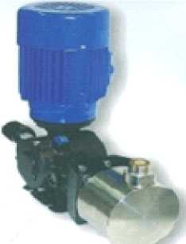
1 | 型号 | Aks635
2 | 额定流量 | 30L/H
3 | 出口压力 | 30bar
4 | 功率 | 0.055
5 | 电源 | 220V
6 | 材质 | 不锈钢

- 4精密过滤器
精密过滤器又称微孔过滤器，新型多功能过滤器，它由两部分组成：滤器和滤芯。 微孔过滤器是国内外近年来才开发的新型过滤设备。它可以滤除液体、气体的0.1um 以上的微粒和细菌，它有过滤精度高、过渡速度快、吸附少、无介质脱落、耐酸碱 腐蚀、操作方便等优点。我公司设备特点：过滤器的材质均为优质不锈钢，结构 合理，不但体积小、成本低、流量大、而且检修、换芯、装配方便，过滤精度 为0.5-100um,流量为0.5-200m3/h。也可跟据用户需求制作不同尺寸规格的产 品。滤芯：PP滤芯是一种采用无毒无味聚丙烯为原料，经过加热熔融，喷射、 牵引、接收成型而制成的滤材，PP滤芯具有孔径均匀，外疏内密的深层过滤结 构，并具有过滤效率高，耐酸碱的优良特性。能有效地除去液体中的悬浮物、 微粒、铁锈等杂质.PP滤芯的特点：
(1)、滤芯孔径致密、均匀，过滤效率高。由于颗粒会在滤芯孔道中发生
架桥现象，使小于孔道的颗粒也能被阻拦住，过滤效率在 98 %以上。 (2)、自身洁净度高，对水质无污染。
(3)、耐酸、碱等化学试剂及有机溶剂的腐蚀。
13
以上内容仅为本文档的试下载部分，为可阅读页数的一半内容。如要下载或阅读全文，请访问：https://d.book118.com/668121023067006036

